ПРЯМОЛИНЕЙНОЕ РАВНОМЕРНОЕ ДВИЖЕНИЕ
Скорость равномерного прямолинейного движения - это постоянная векторная величина, равная отношению перемещения тела за любой промежуток времени к значению этого промежутка.
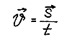
(векторная форма записи формулы скорости)
Перемещение.
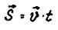
Расчетные формулы:
проекция вектора перемещения и проекция вектора скорости
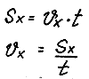
Уравнение прямолинейного равномерного движения:
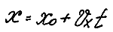
Графики прямолинейного равномерного движения.
а) графики скорости:
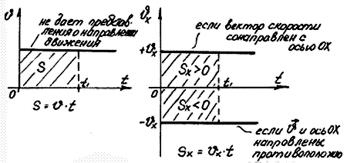
б) графики перемещения:
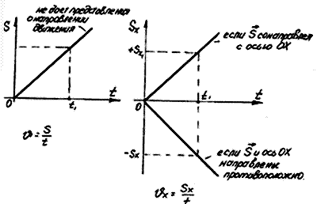

Решить задачи:
Даны графики зависимостей проекций векторов скоростей двух тел (А и Б) от времени
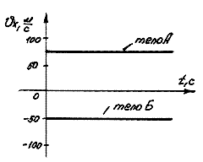
Вопросы к задаче:
1.Что можно сказать о направлении движения этих тел относительно друг друга?
2.Меняются ли скорости этих тел со временем?
3. Какое тело движется быстрее ( т.е. с большей по модулю скоростью)?
4.Построить графики:
а) модуля проекции вектора скорости от времени (для каждого тела);
б) модуля проекции вектора перемещения от времени ( для каждого тела);
в) проекции вектора перемещения от времени ( для каждого тела).

